抛物线的几何性质（2）
班级 姓名
例1、斜率为的直线经过抛物线的焦点,且与抛物线相交于、两点,
求线段的长．

针对性训练
1、抛物线上的两点、到焦点的距离之和为，则线段的中点的横坐标是 ．

2、过抛物线$y^{2}=4x$的焦点作直线交抛物线于$A(x_{1},y_{1}),B(x_{2},y_{2})$,若$x_{1}+x_{2}=6$,那么$\left|\text{AB}\right|$等于_________

例2、设抛物线的焦点为，经过点的直线交抛物线于，两点，且两个交点的纵坐标为$A(x_{1},y_{1})、B(x_{2},y_{2})$
（1）求证：，；
（2）如果点在抛物线的准线上，且轴.求证：直线经过原点．

例3、已知直线与抛物线相交于点，，求证：．

针对性训练
3、已知直线与抛物线交于两点，且（为坐标原点），求的值．

例4、经过抛物线的焦点作一条直线与抛物线相交于，两点，
求证：以线段为直径的圆与抛物线的准线相切．
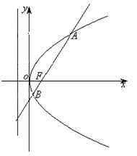

例5、定长为的线段的两端点在抛物线上移动，设点为线段的中点，求点到轴的最小距离．
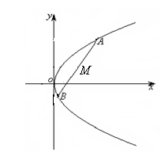

抛物线的几何性质（2）课时作业
班级 姓名
1、以双曲线的中心为顶点，且以该双曲线的右焦点为焦点的抛物线方程是 ．

2、抛物线顶点在原点，焦点在轴上，其上一点到焦点的距离为，则此抛物线的标准方程为 ．

3、抛物线上一点到直线的距离最短的点的坐标为 ，
最短距离为 ．

4、已知，为抛物线上任一点，则的最小值为 ．

5、若为抛物线的焦点，点在抛物线上运动，点为定点，使为最小值时的点坐标为 ．

6、已知点是抛物线上的一个动点，则点到点的距离与到该抛物线准线的距离之和的最小值为 ．

7、过抛物线焦点的直线与抛物线相交于两点，若在抛物线准线上的投影分别是，则= ．

8、若直线过抛物线交于两点，求AB的长；

9、直线交抛物线于两点，且线段的中点为，
求的值；

10、已知顶点为坐标原点，焦点在轴正半轴上的抛物线有一个内接直角三角形，直角顶点在原点，斜边长是，一条直角边所在直线的方程是，求抛物线的方程．

11、已知直线交抛物线于、两点，试在抛物线这段曲线上求一点，使的面积最大，并求出这个最大面积．

12、若抛物线的顶点是抛物线上到点的距离最近的点，求的取值范围．

